Лабораторная работа №3
«Работа в IDE Remix. Написание и тестирование простейших смарт-контрактов.»

1 ХОД РАБОТЫ

1. Был открыт IDE Remix.

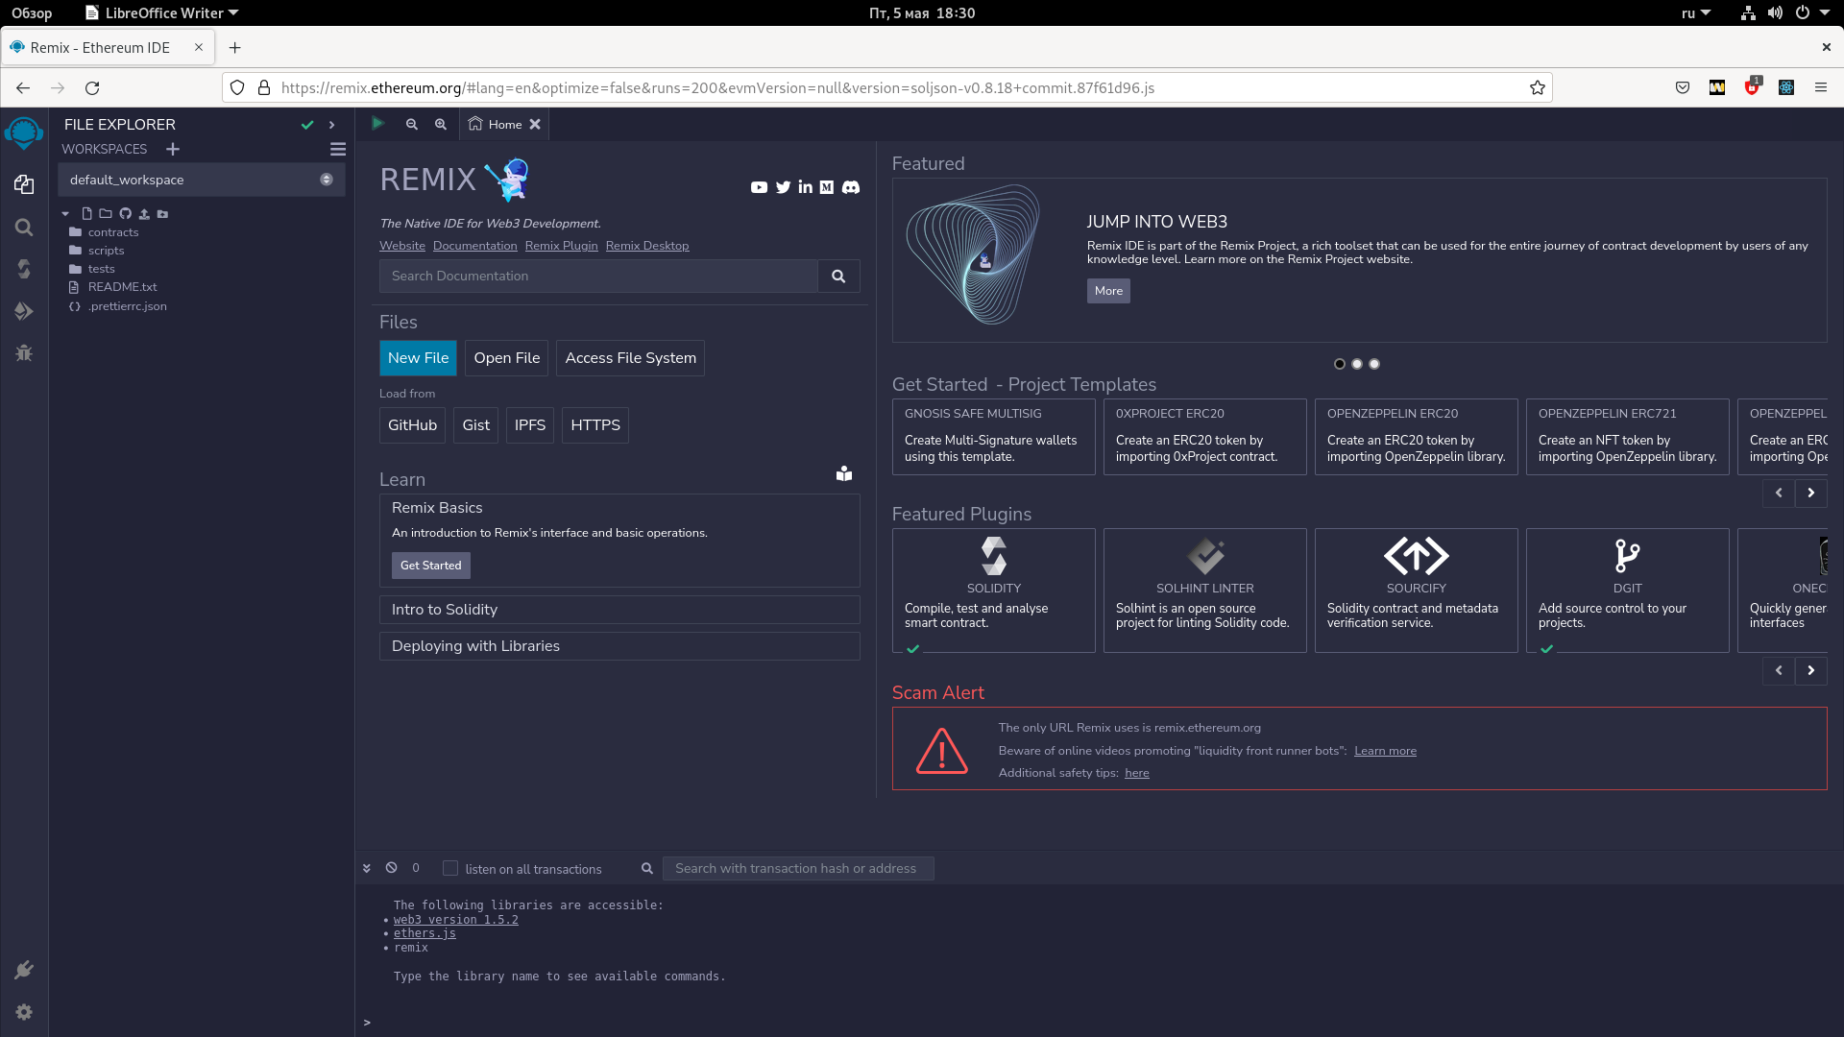
Рисунок 1 – Окно Remix IDE

2. Был открыт файл 1_Storage.sol из папки contracts.

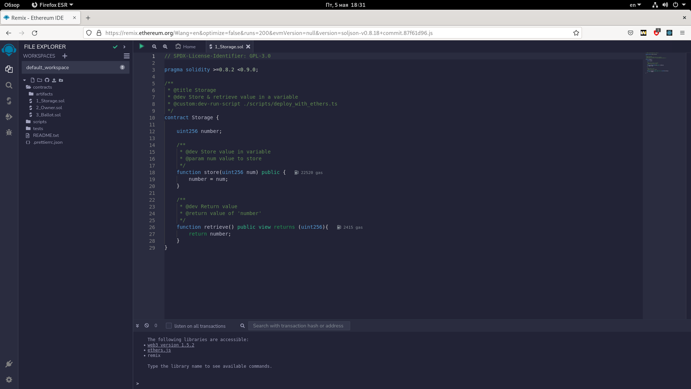
Рисунок 2 – Файл 1_Storage.sol
3. Была проведена компиляция смарт-контракта.

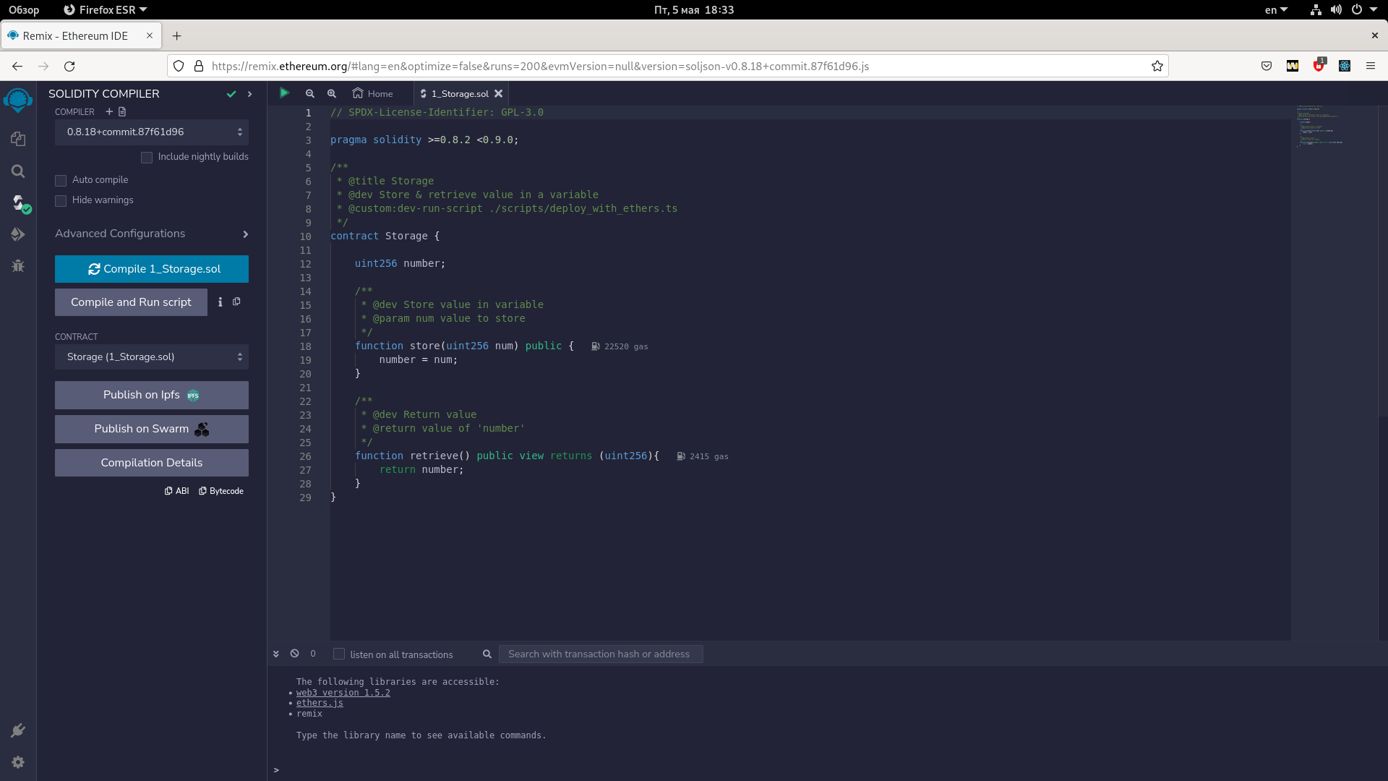
Рисунок 3 – Скомпилированный контракт 1_Storage.sol

4. Скомпилированный смарт-контракт был установлен в блокчейн-сеть.

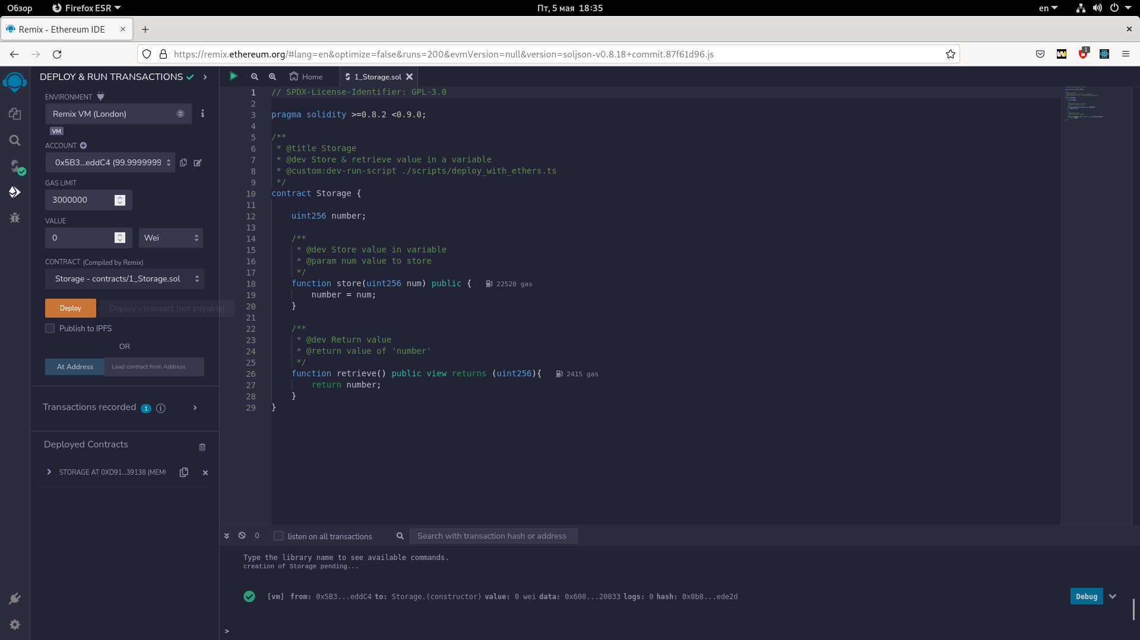
Рисунок 4 – Deploy контракта 1_Storage.sol
5. В поле параметров функции store было введено значение 13, которое затем было сохранено в хранилище смарт-контракта.

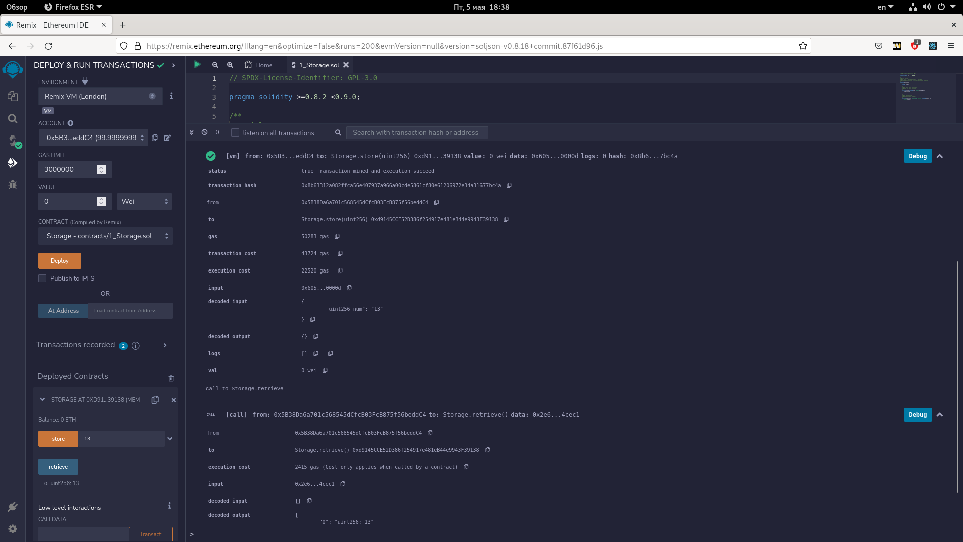
Рисунок 5 – Результат корректного выполнения функций контракта 1_Storage.sol

6. Был реализован контракт Hello World, который получает через конструктор строку с приветствием и затем по вызову метода greet выдаёт её вызывающему.

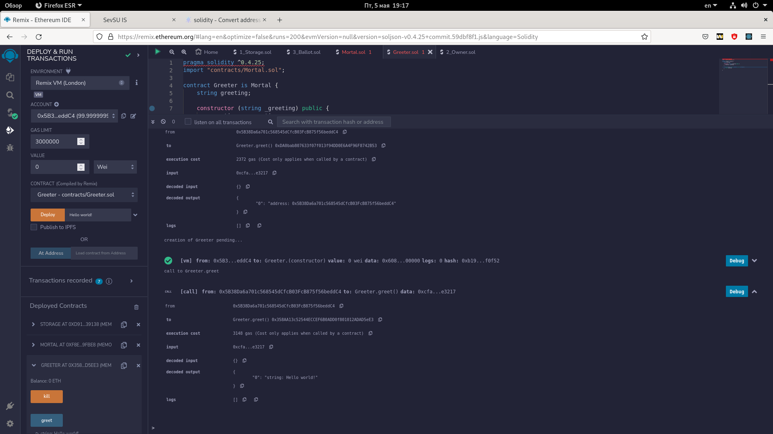
Рисунок 6 – Контракт Greeter.sol

7. Контракт Hello World был модифицирован таким образом, чтобы он запоминал своего создателя и выдавал ему особое приветствие, отличающееся от обычного.

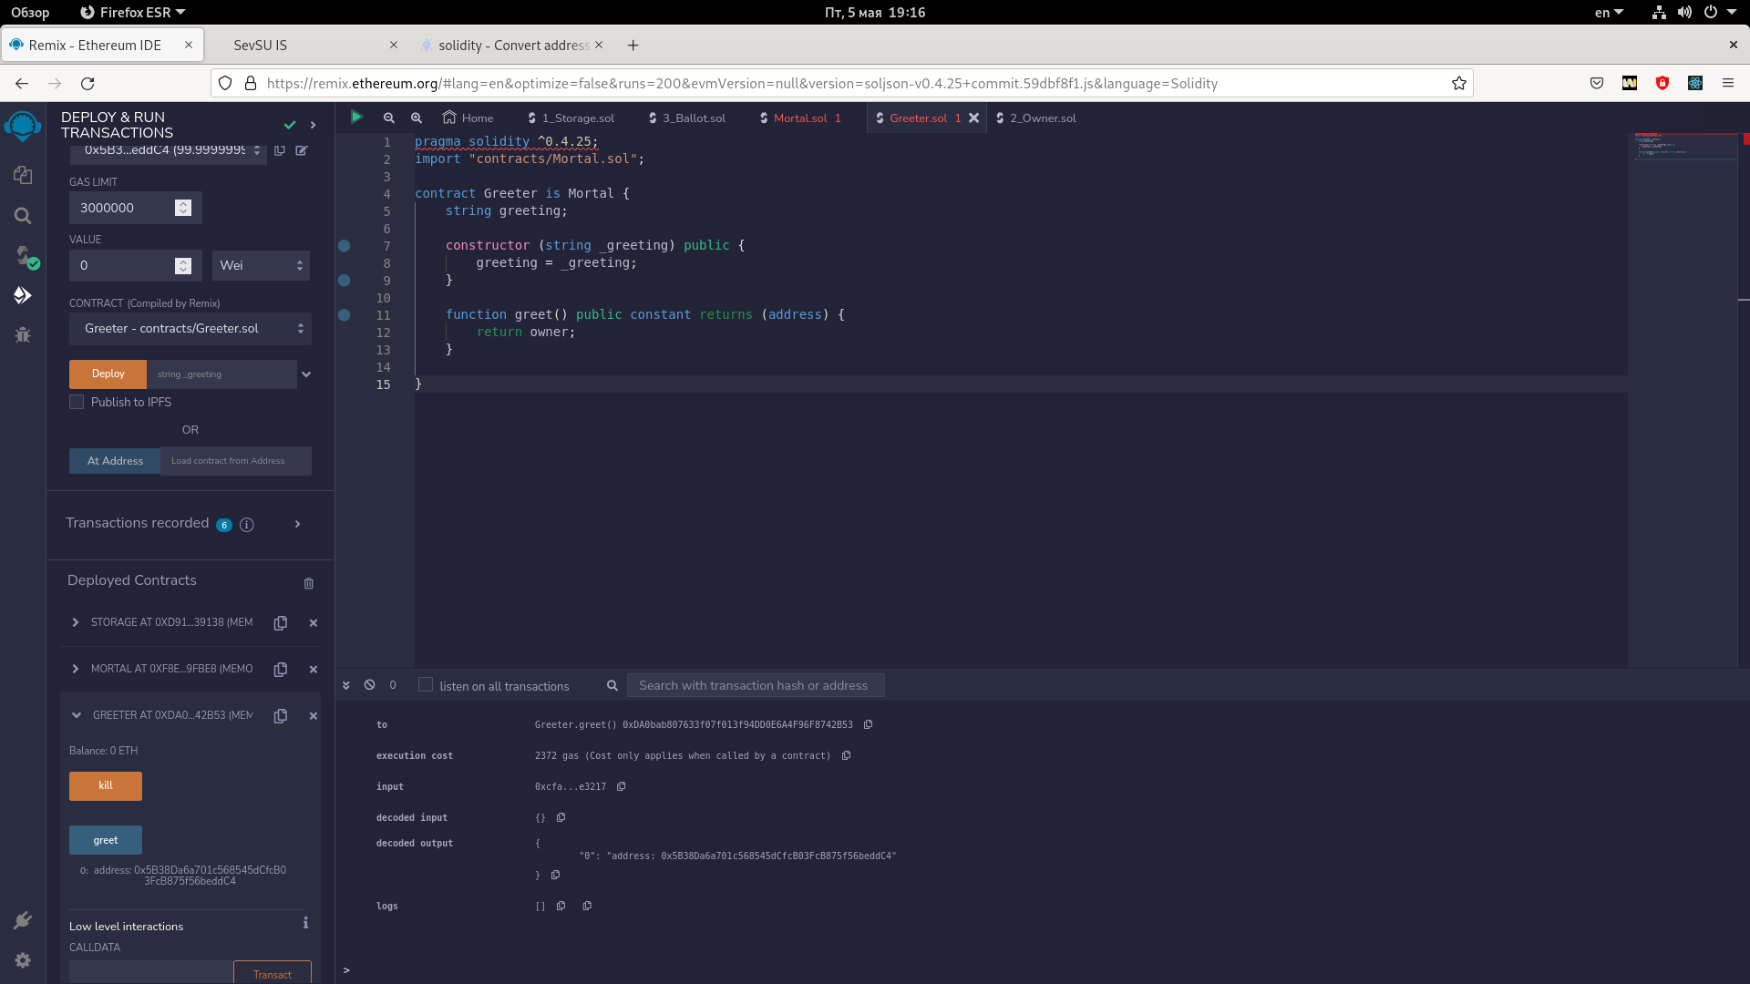
Рисунок 7 – Модифицированный контракт Greeter.sol

